1. 103.21.124.10
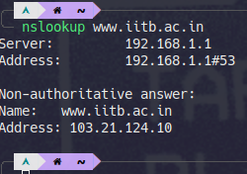

2. 192.168.1.1, port 53 (Τοπική IP του router)

3. Από Non-authoritative server

4. Το όνομα του name server είναι dns1.iitb.ac.in και την IP μπορούμε να την βρούμε πάλι με nslookup (103.21.125.129)

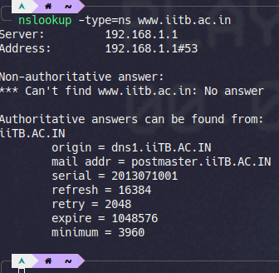
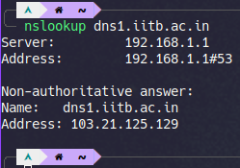

5. Ο αριθμός του πακέτου είναι 20 και το πρωτόκολλο που χρησιμοποιήθηκε είναι TCP
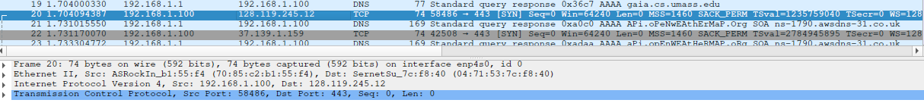
6. Ο αριθμός του πακέτου είναι 30 και το πρωτόκολλο που χρησιμοποιήθηκε είναι TCP
7. Τα source και destination ports στο query:
58486, 443
στο response:
443, 58486

8. Στάλθηκε στην IP 128.119.245.12

Δεν μπόρεσα να βγάλω απάντηση για τις ερωτήσεις 9, 10, 11

12. Τα source και destination ports στο query:
55230, 53
στο response:
53, 55230
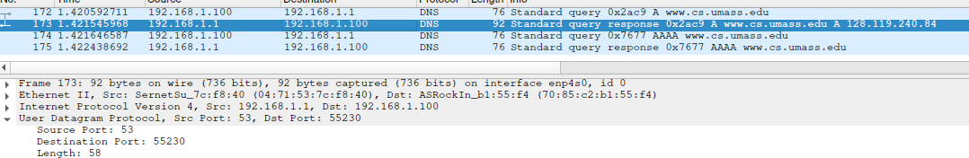
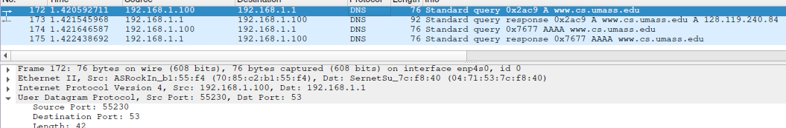

13. Στάλθηκε στην 192.168.1.1 Ναι, πρόκειται για την τοπική διεύθυνση του router.

14. Το type του query είναι “Α”. Όχι, δεν περιέχονται απαντήσεις, μόνο ερωτήσεις.

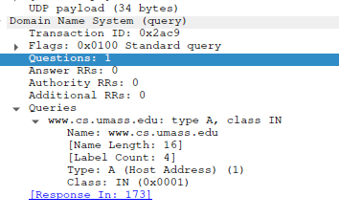

15. Περιέχεται μια απάντηση η οποία έχει τις εξής (κυκλωμένες) πληροφορίες:

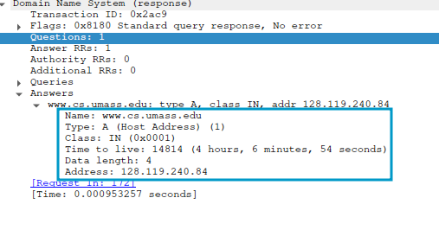

16. Στάλθηκε στην 192.168.1.1 η οποία είναι η τοπική διεύθυνση του router
17. Το query είναι τύπου “NS” και δεν περιέχει καμία απάντηση.
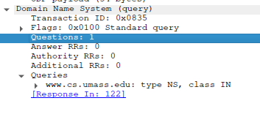

18. Δεν περιέχει καμία απάντηση και ούτε επιπρόσθετες εγγραφές

